Groningen, datum
Beste praktijkondersteuner,
Vanuit de huisartsopleiding UMCG nodigen wij je graag uit voor een gezamenlijke themadag chronische zorg met de huisarts in opleiding waarmee je samenwerkt.
Onderwerp: De uitwisseling van elkaars visie op de chronische zorg en een goede samenwerking tussen praktijkondersteuners en huisartsen staat deze dag centraal.
Tijd en plaats: ………van 10:00 tot 16:00 in ‘het torentje’, Antonius Deusinglaan 1 ruimte 3221.0005 van het UMCG (zie bijgevoegde plattegrond)
In het derde opleidingsjaar van de huisartsen in opleiding (aios) verdiepen de artsen hun kennis en vaardigheden en richten zij zich vooral op de complexe zorg en chronische zorg binnen het huisartsenvak. Jij als praktijkondersteuner speelt een belangrijke rol in dit opleidingsjaar. De artsen leren welke waarde je hebt binnen de praktijk en hoe zij goed met je kunnen samenwerken. Ook heb je een specialisme en vaardigheden binnen de chronische zorg in de huisartspraktijk, waar de huisarts veel van kan leren.
De aios heeft een praktijkopdracht gekregen waarbij hij of zij je uitnodigt om met elkaar een interview met een chronische patiënt en diens partner te hebben (zie bijlage). Niet alleen is het leerdoel van deze opdracht voor de aios om zicht te krijgen op de belevingswereld van de chronische patiënt maar ook om te kijken en te ervaren welke factoren van invloed zijn op een chronische ziekte. Daarnaast vinden wij het belangrijk dat de arts zicht krijgt op jouw werkwijze en kwaliteiten.
Op de gezamenlijke onderwijsdag over de chronische zorg maken we in de ochtend kennis met elkaar, en gaan we in op de factoren die meespelen in het hebben van een chronische aandoening en de zorg daarvoor. In de middag onderzoeken en bevorderen we de samenwerking van POH en huisarts (i.o.) in de huisartspraktijk.
Het is heel waardevol en belangrijk als je bij deze dag aanwezig kunt zijn. In de huisartsenpraktijk van nu en de toekomst werken praktijkondersteuners en huisartsen veel samen. Het is noodzakelijk en in beider belang te weten wat elkaars ideeën, werkwijze en kwaliteiten zijn, hoe je onderling afstemt en zo optimaal mogelijk kunt samenwerken. Deze dag is geaccrediteerd.
Wij hopen je …… te mogen begroeten. Mochten er nog vragen zijn dan horen we dit graag.
Met vriendelijke groet namens de huisartsopleiding,
docent | groepsbegeleider
Huisartsopleiding UMCG Oostersingel | ingang 47 | gebouw 50 | 3de verdieping
M:
E:
W: www.huisartsopleidinggroningen.nl
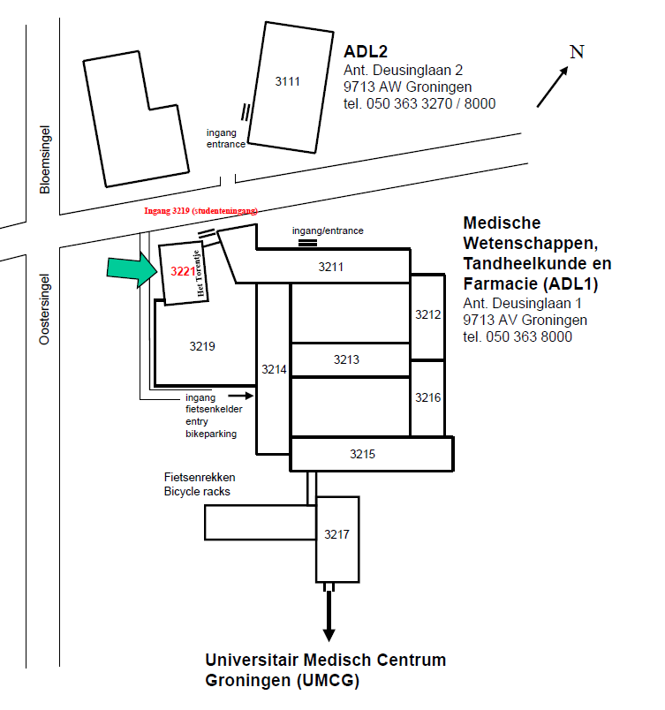
lounch

